CONCERTO
协奏 | 高校组织智能协作平台
品牌战略 · 视觉识别 · Logo 系统 · 产品设计规范
Brand Identity & Visual Guidelines / Version 1.0 / 2026.10
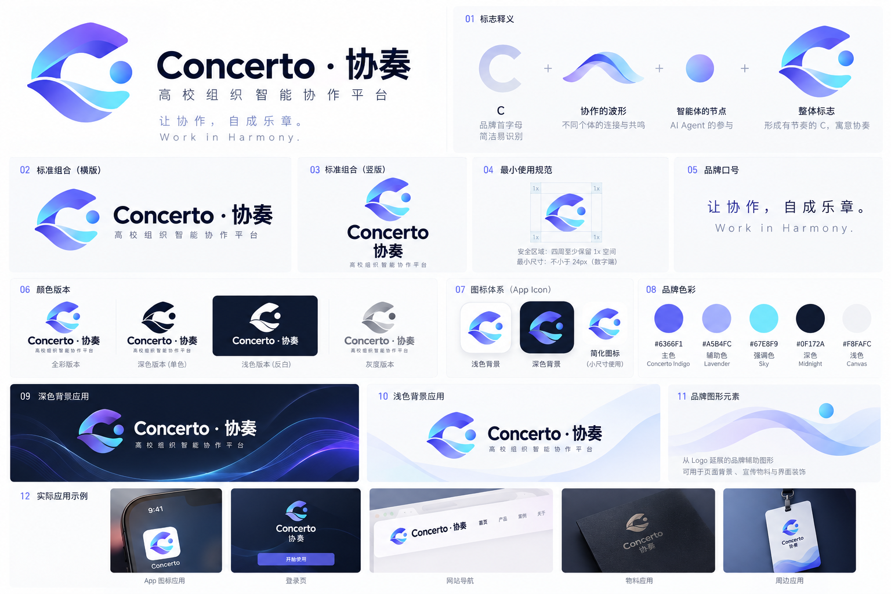
封面视觉为 Logo 概念方案展示，尚非最终可注册的矢量商标。

01 品牌总览
Concerto（协奏）是一套面向高校学生组织的一体化智能协作工作台，整合组织管理、任务协作、工作流程、知识沉淀与多 Agent 协作能力。它不是单纯的任务管理软件，也不是孤立的 AI 聊天入口，而是让成员、流程与智能体围绕共同目标协同运转的工作空间。

品牌核心
让协作，自成乐章。 / Work in Harmony.
品牌定位：高校组织智能协作平台（Intelligent Workspace for Campus Organizations）。
品牌主张：让每一份努力，都成为协奏的一部分。

02 品牌命名与故事
Concerto 源于意大利语，音乐中指“协奏曲”：独奏与乐队在彼此呼应中共同完成作品。中文“协奏”中，“协”强调连接与配合，“奏”强调行动、节奏与成果。
品牌隐喻：组织成员是演奏者；Agent 是智能协作者；流程如同乐谱；工作台是共同演绎的舞台。人保有判断与决策权，智能体提供能力支持。
标准写法：Concerto · 协奏；英文独立写法：Concerto；中文简称：协奏。避免随意改写大小写、拆分字母或混用多个译名。

03 使命、愿景与价值观

使命 Mission
让高校组织的每一次协作，都更加简单、高效且富有创造力。

愿景 Vision
成为新一代高校组织的智能协作基础设施，让经验得以延续，让成员能力得到释放。
- 以人为本：AI 辅助执行，重要判断和决策由人完成。
- 协作优先：让不同角色在清晰分工中发挥优势。
- 清晰有序：职责、进度、审批和历史记录可追踪。
- 智能适度：只在真正改善流程时引入 AI。
- 持续传承：减少换届造成的知识与经验流失。

04 目标用户与核心价值
服务对象：学生会、团委学生部门、党建办公室、学生社团、志愿团队及其他校园组织。
角色 | 关键需求
组织管理者 | 组织架构、审批、工作进度、人员分工
普通成员 | 个人待办、活动执行、协作文档、消息
智能协作者 Agent | 基于授权执行资料整理、方案起草、任务辅助等
典型痛点：群聊、表格、文档分散；任务责任不清；重复劳动较多；换届后知识断层；AI 与业务流程脱节。Concerto 以统一工作空间和可审计的智能协作链路回应这些问题。

05 产品品牌架构
模块 | 定位 | 核心能力
Concerto Workspace | 统一工作台 | 组织概览、任务、通知、日程
Concerto Agents | 多智能体中心 | Agent 管理、任务编排、人工确认
Concerto Knowledge | 组织知识中心 | 制度、模板、活动档案、经验沉淀
Concerto Flow | 流程中心 | 审批、自动化、任务流转、执行记录
上述为推荐模块命名，不意味着必须拆分为独立产品或独立服务。未来多组织 SaaS 化需根据实际需求设计租户隔离和权限模型。

06 品牌人格与语言
品牌人格：专业而不严肃；智能而不炫技；年轻而不幼稚；温和而有力量。英文关键词：Modern / Calm / Precise / Human / Intelligent。

品牌口号体系
用途 | 文案
主 Slogan | 让协作，自成乐章。
英文 Slogan | Work in Harmony.
情感表达 | 让每一份努力，都成为协奏的一部分。
功能表达 | 让组织工作更有序，让智能协作更自然。
技术表达 | 人与 Agent，共同完成工作。

官网首屏
标题：让协作，自成乐章。
副标题：Concerto 是面向高校学生组织的智能协作工作台。将任务、流程、知识与 AI Agent 汇聚一处，让每位成员专注创造，让每项工作有序推进。
按钮建议：开始使用 / 探索 Concerto。
文案原则：使用清晰、具体、友好的措辞；避免“颠覆生态”“超级智能中枢”等夸张宣传。

07 Logo 设计系统
Logo 概念：以字母 C 为基础，融合流动的协作曲线和智能节点。C 代表 Concerto，交织曲线代表成员、流程与 Agent 的协调，圆点代表独立参与者和智能节点。

Logo 组合与版本
- 标准横版：符号在左，Concerto · 协奏字标在右；适合网站导航、封面、横幅。
- 标准竖版：符号置顶，英文及中文居中；适合启动页、海报、介绍页。
- 独立图标：仅保留 C 形抽象符号；适合 App 图标、侧栏、头像、favicon。
- 单色深色版：深色标识用于白色或浅色背景。
- 单色反白版：白色标识用于深色背景。
- 灰度版：用于低成本印刷、文件附件和非彩色媒介。

Logo 使用规则（提案值）
安全区域：建议四周至少保留图标高度的 1/4；横版组合数字媒介最小宽度建议 120px，独立图标建议不小于 24px。以上尺寸应在矢量定稿后进行光学验证。
禁止行为：拉伸变形、改变图标比例、任意旋转、叠加复杂阴影、在低对比度背景上使用、擅自改变字标字距、将复杂渐变版作为唯一可用版本。
商标注意：当前图形属于视觉概念稿。正式商用前需要重新绘制矢量母版，检查独创性、字体许可及商标近似风险。

08 品牌色彩与字体
用途 | 色名 | HEX
品牌主色 | Concerto Indigo | #6366F1
辅助紫 | Lavender | #A5B4FC
强调青 | Sky | #67E8F9
深色背景 | Midnight | #0F172A
浅色背景 | Canvas | #F8FAFC
正文深色 | Ink | #111827
辅助文字 | Slate | #64748B
边框 | Border | #E2E8F0
推荐中文字体：思源黑体 / Noto Sans SC；英文字体：Inter。正文 400，模块标题 500–600，页面标题 600，品牌标题 600–700。商业部署前检查字体授权。
品牌色适用于关键操作和识别元素，日常工作台以中性色承载主要信息。浅色和深色模式均须检查文本与按钮的实际对比度。

09 图形与动效语言
视觉主题：Harmony in Structure（秩序中的协奏）。推荐细线交织、节点连接、层叠曲线、节奏波形、模块网格；避免滥用机器人头像、音符和大面积霓虹渐变。动效应服务于任务状态变化、导航连续性与执行反馈。

10 产品 UI 与 Agent 体验
- Clarity First：用户能立即理解当前任务、责任人和下一步。
- Calm Interface：减少无意义的色彩、阴影和装饰动效。
- Human in Control：重要发布、审批、权限修改等操作须有明确授权和确认。
- Progressive Complexity：基础用户保持简洁，复杂配置按需展开。
- Transparent Agents：展示执行者、工具权限、任务进度、结果和失败恢复方式。
典型协作链路：成员提出活动需求 → 策划 Agent 生成初稿 → 文案 Agent 补充宣传内容 → 审核 Agent 提示问题 → 负责人确认后进入正式流程。智能体应受组织权限、数据边界和审计规则约束。

11 品牌应用场景
- 官网与产品落地页：突出真实校园组织协作情境。
- 登录页和启动页：优先使用竖版或简化 Logo。
- 工作台导航：使用独立符号和 Concerto 字标。
- Agent 中心：用角色、能力和状态建立可理解的协作体验。
- 宣传海报、胸牌、活动物料：采用统一安全区域、色彩和字体。
- 项目汇报与开发文档：统一品牌命名和产品模块术语。

12 品牌发展路线
阶段一 · 工作有序：建立任务、组织管理、知识与统一工作空间。
阶段二 · 智能参与：将 Agent 引入真实流程，支持协作编排与人工审核。
阶段三 · 协作进化：沉淀可复用工作模板和组织知识，探索跨组织协作。

13 品牌宣言
每一个组织，都由不同的人组成。我们拥有不同的想法、不同的能力，也承担着不同的责任。有时需要独立思考，有时需要彼此配合。当智能成为新的协作者，工作的方式也有了更多可能。
我们相信，好的协作不是让每个人做同样的事，而是让每一种能力都能在合适的位置发挥价值。让信息自由流动，让经验得以延续，让重复的工作变得简单，让真正重要的创造被看见。
这就是 Concerto。让协作，自成乐章。

附录 A Logo 视觉方案总览
以下展示此前生成的全套概念稿，包括标准组合、竖版、单色版、App 图标、配色、辅助图形及应用模拟。
版本说明：V1.0 品牌提案。视觉稿中的示意文字、尺寸及颜色以本文件正文规范为准；正式生产资产需单独矢量化与测试。

